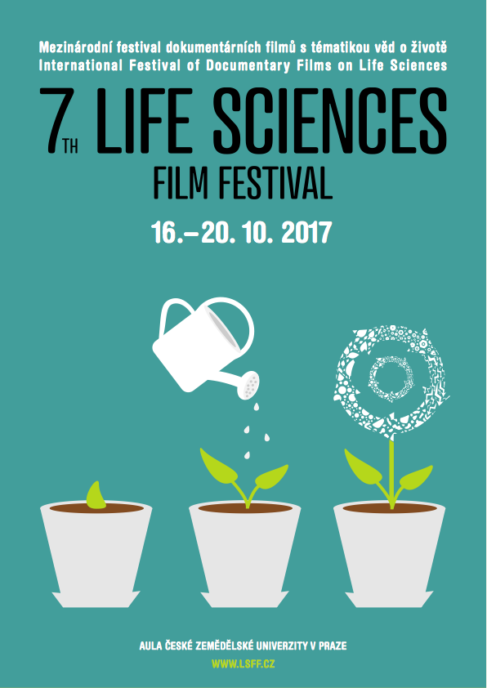
Za jak dlouho bude normální implantovat si pod kůži čip a stát se kyborgem? Dokážou brouci léčit rakovinu? Jak přesně souvisí migrační vlna se změnou podnebí? Jak zní největší tajemství týkající se zdraví a proč se vlády, firmy a zdravotnické organizace tak snaží, aby nikdy nevyšlo najevo? Na tyto a další otázky odpoví 7. ročník Life Sciences Film Festivalu (LSFF), který se uskuteční 16.–20. října na České zemědělské univerzitě v Praze a 28. 10. v Kampusu Dejvice jako Food Film Fest.

Letošními hlavními tématy festivalu a doprovodného programu budou:

- Čipy a technologie rozšiřující možnosti lidského těla: Budou z nás všech brzy Robocopové?
- Komunikace mezi organismy: Dokáže strom plakat, brouci léčit rakovinu a drží termiti planetu pohromadě?
- Neviditelné hranice: Co může za uprchlickou krizi, jak mohou globální data řešit lokální katastrofy a jaké tajemství lidského zdraví před námi vlády skrývají
- Chutná, nebo nechutná: Černé pivo z ústřic, mléko z velryby vyrobené kvasinkami, závod running sushi přes překážky a rituály kolem barbecue z celého světa
- Živý plášť planety Země: Šestá vlna vymírání druhů, aneb kde chytila geoderma akné?

Life Sciences Film Festival (LSFF) vznikl v roce 2010 z iniciativy tehdejších studentů, vedení České zemědělské univerzity a společnosti Harvest Films jako prostor pro vzdělávání studentů i veřejnosti prostřednictvím dokumentárních filmů z celého světa. Za sedm let festivalová dramaturgie uvedla zhruba tisícovku filmů, jejichž témata se týkají produkce, energetiky, udržitelného rozvoje, přírodních druhů či technologií. V České republice festival často premiérově uvádí dokumentární filmy, jejichž kvalitu později oceňují prestižní festivaly nebo vyhlašovatelé cen; např. film Polyfaces, jehož světová premiéra proběhla na LSFF 2015, získal užší nominaci na Ceny akademie (Oscar), film Na obranu jídla, který v témže roce LSFF uvedl v evropské premiéře, získal dvě nominace na cenu Emmy. Do České republiky se díky LSFF dostávají filmy uváděné na prestižních festivalech, jako Berlinale (Touha po mase), IDFA Amsterdam (Zpeněžit přírodu) PariScience (Superhouby: Pomohou zachránit svět?) a mnohé další. Festival také často uvádí filmy poukazující na problematickou praxi při využívání přírodních zdrojů: tvůrci filmu Voda vydělává: Jak korporace bohatnou na vodě z programu LSFF 2013 si za investigativní vhled do praktik vodárenských firem vysloužili několik žalob, ale i Kant World Citizen Prize 2014. Projekce filmů doplňují diskuse, přednášky a semináře s tvůrci i s různými osobnostmi české vědy či společnosti. Mezi hosty LSFF jsme tak přivítali např. Václava Bělohradského, Danu Drábovou, Tomáše Sedláčka, Romana Vaňka, Martina Rajniše či Radkina Honzáka.

Pro návštěvníky LSSF 2017 je připraveno 36 dokumentárních filmů, včetně diskusí a prezentací, které se z nejrůznějších úhlů pohledu zabývají otázkami vlivu člověka na přírodu, produkcí potravin či udržitelného rozvoje. Filmy budou soutěžit o ceny jednotlivých fakult, cenu ministra zemědělství, cenu za nejlepší Food Film a o Velkou cenu LSFF spojenou s odměnou 3 000 Eur.

Porota, která rozdělí ceny jednotlivých fakult a rozhodne o držiteli Velké ceny LSFF, zasedne ve složení:
- FAPPZ: Ing. Kateřina Makovcová, Ph.D.
- PEF: Ing. Roman Kvasnička, Ph.D.
- TF: prof. Ing. David Herák, Ph.D.
- FLD: prof. Ing. Róbert Marušák, PhD.
- FŽP: Ing. Kateřina Černý Pixová, Ph.D.
- FTZ: Ing. Klára Urbanová, Ph.D.
- IVP: Mgr. Lenka Vladařová

Life Sciences Film Festival se koná pod záštitou ministra zemědělství ing. Mariana Jurečky, starosty MČ Praha 6 Mgr. Ondřeje Koláře radní hl. m. Prahy RNDr. Jany Plamínkové. Projekt je realizován s finanční podporou Ministerstva školství, mládeže a tělovýchovy.

Soutěžní část festivalu se odehrává ve Velké aule v kampusu České zemědělské univerzity od pondělí 16. 10. do čtvrtka 19. 10., tamtéž proběhne ve čtvrtek 19. 10. v 18:00 slavnostní vyhlášení. V pátek 20 10. festival během speciálních projekcí uvede všechny oceněné filmy. Vstup na všechny projekce je zdarma, není třeba se akreditovat. Informační středisko LSFF se nachází v budově Studentského informačního centra (SIC), Po-Pá 9:00–19:00.

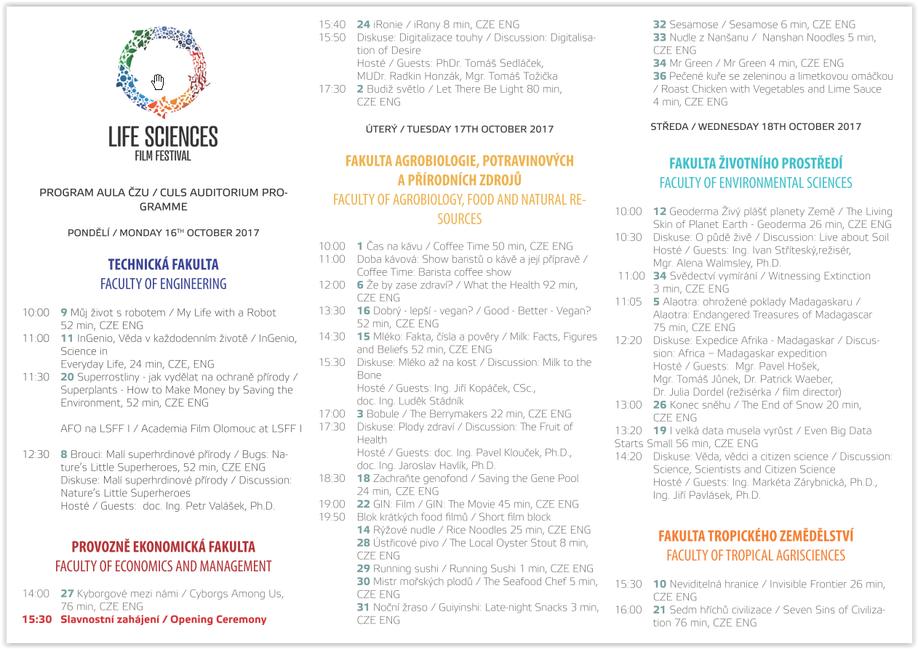
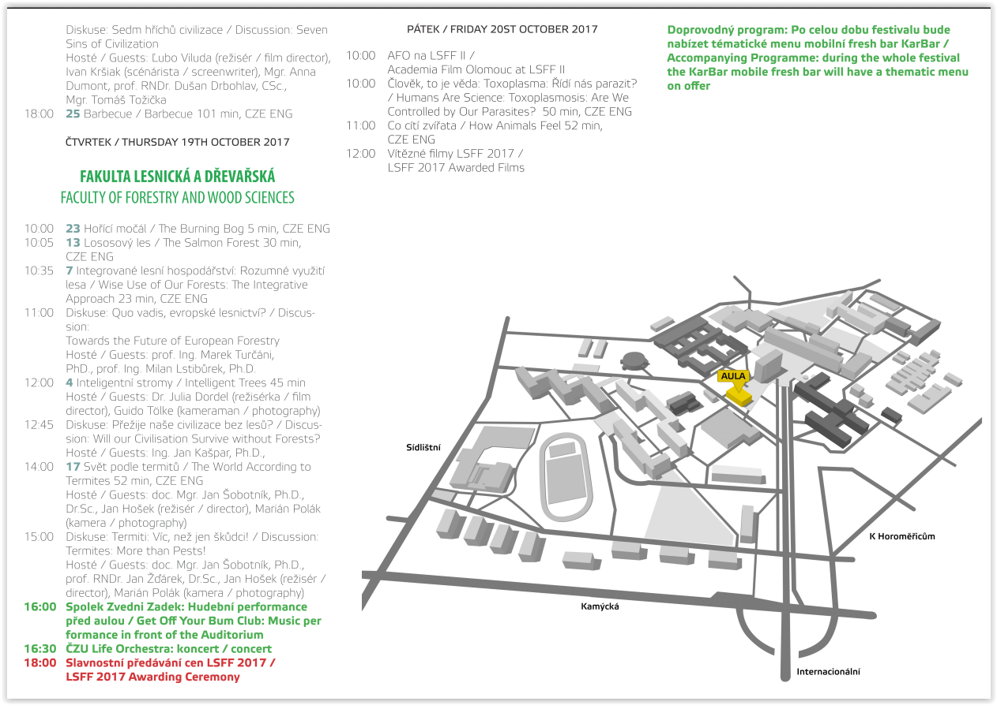

Středa 18. 10.
program Fakulty tropického zemědělství

- Sedm hříchů civilizace (16:00): Teroristické útoky se staly každodenní realitou a klimatické změny už nejsou jen problémem budoucnosti. Navíc se Evropou převalila migrační vlna tsunami a nastal problém. Dnes je to náš problém… Dokumentární film o střetu dvou odlišných světů a civilizačních hříších, které nezvratně ovlivňují naše životy.
- Barbecue (18:00): Při grilování nejde jen o ožehnutý kus masa. Je to rituál, který se na celém světě provádí téměř nábožensky. Pro někoho je to cesta ke spáse. Celé národy jsou na své grilování hrdé. A příběhy vyprávěné kolem ohně dokáží stmelovat celý svět.

Lubomír Viľuda
(Slovensko)

- Absolvent Akademie umení, Fakulty dramatických umení, katedry Filmovej dokumentárnej tvorby v Banské Bystrici
- s režisérem a střihačem Ivanem Kršiakem v roce 2006 vyhlásili Manifest pastýřského filmu; jejich hlavní téma: dokumentování životních osudů jednoduchých lidí žijích na Slovensku
- společně natočili: Jeden deň na samote (2004), Pätnasteho (2005), Ja a moj syn (2005), Na druhou brehu (2006), Kde sme! (2007), Bača Jano Červeň (2008), Evanjelium podľa Kuča (2008)
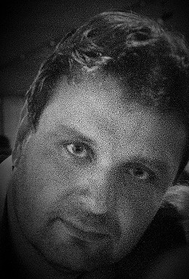
- na 6. ročníku LSFF jsme uvedli film film Poľana oceněný na Los Angeles Independent Film Festival jako nejlepší krátký zahraniční dokumentární film: „Dokumentární film o Biosférické rezervaci Polana, která může být považována za příklad udržitelného života, přijatelné rovnováhy a vzájemně přínosného vztahu mezi člověkem a přírodním prostředím.“

Na 7. ročníku LSFF osobně uvede film Sedm hříchů civilizace: „Teroristické útoky se staly každodenní realitou a klimatické změny už nejsou jen problémem budoucnosti. Navíc se Evropou převalila migrační vlna tsunami a nastal problém. Dnes je to náš problém... Dokumentární film o střetu dvou odlišných světů a civilizačních hříších, které nezvratně ovlivňují naše životy.“

Citace

Prof. Ing. Jiří Balík, CSc., dr. h. c., rektor ČZU:
„Minulé ročníky Life Sciences Film Festivalu otevřely nádherný prostor pro setkání vědy a filmu, prodchnuté atmosférou inspirující ke sdílení a rozvíjení nových myšlenek, k diskusím, ale hlavně ke sdílení radosti z dobrodružství poznání. Během několika málo let se stal Life Sciences Film Festival důležitou součástí života naší univerzity. Těším se na letošní ročník, který opět otvírá velmi aktuální témata.“

Marian Jurečka, ministr zemědělství:
„Bylo pro mě samozřejmostí a potěšením udělit záštitu již 7. ročníku mezinárodního festivalu dokumentárních filmů s tematikou přírodních a zemědělských věd a udržitelného rozvoje. Jsem rád, že přehlídka zdárně pokračuje. Je vidět, že kromě dobré organizace má i dostatek témat a diváků.
Potravinářství a zemědělství patří k oblastem, které jsou pro všechny klíčové. Jsou nezbytné k přežití, podstatnou měrou ovlivňují naše zdraví, krajinu a přírodu. V dnešní době jsou úzce spjaty s vědeckým výzkumem a moderními technologiemi. Je důležité tyto obory pro veřejnost popularizovat a asi nejsnazší cestou to dokáže právě film.“

Mgr. Ondřej Kolář, starosta Prahy 6:
„Praha 6 je jedinečná svou koncentrací univerzit a vědeckých pracovišť. Na území naší městské části studuje na různých vysokých školách 60 tisíc studentů a v jistém smyslu jsme jeden velký univerzitní kampus. S Life Sciences Film Festivalem spolupracujeme již od jeho založení v roce 2010. Kromě toho, že se jedná o prestižní přehlídku dokumentárních filmů, tvoří také jedinečný prostor pro popularizaci vědy. Letos podporujeme také specializovaný program Food Film Festival, který se koná 28. října v NTK a Kampusu Dejvice.“

